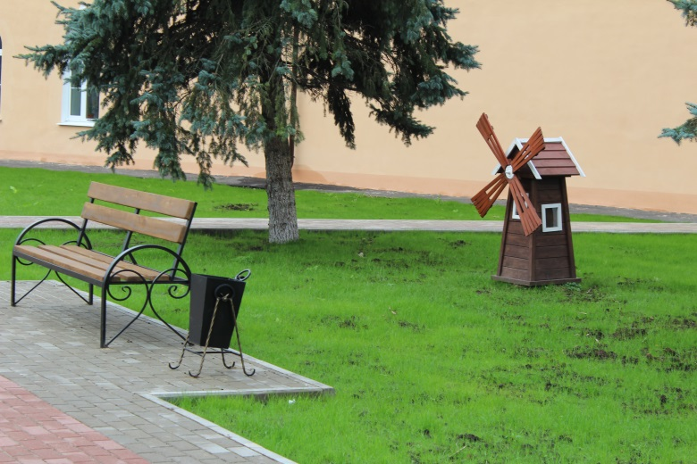
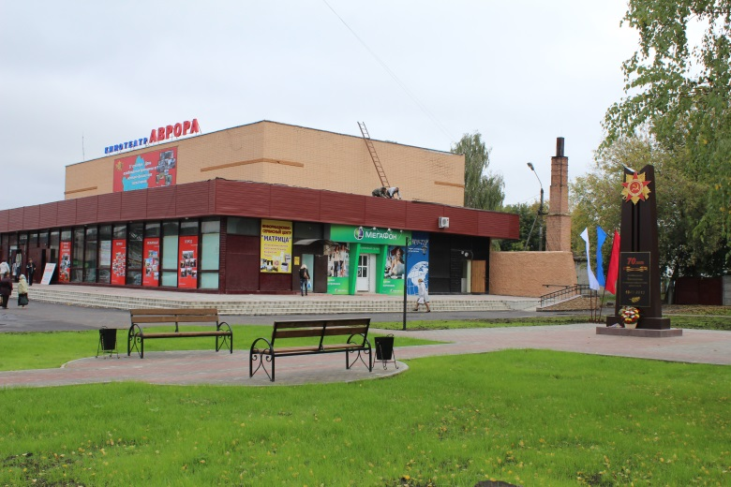

БЮДЖЕТ
ДЛЯ ГРАЖДАН

об исполнении районного бюджета за 2013 год

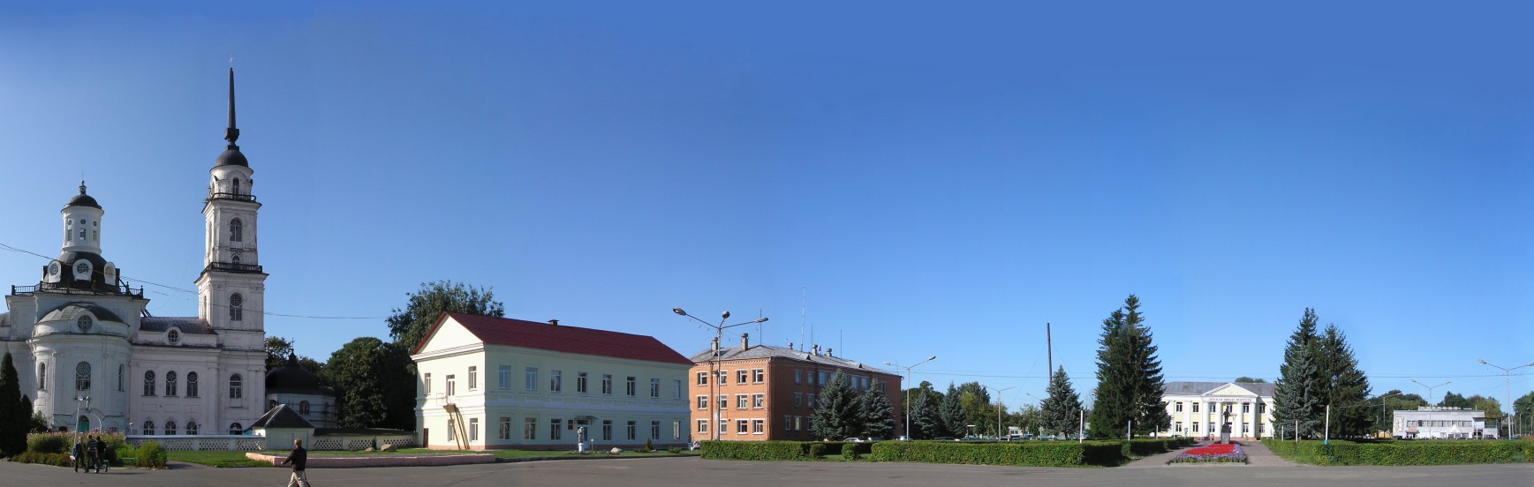

«Бюджет для граждан» в доступной для широкого круга пользователей форме раскрывает информацию об исполнении районного бюджета Почепского района за 2013 год, разработан
на основе проекта решения Почепского районного Совета «Об утверждении отчета об исполнении районного бюджета за 2013 год»

Разработчиком презентации «Бюджет для граждан» является Финансовое управление администрации Почепского района

Контактная информация:

Зам. главы администрации района,
начальник финансового управления Шаболдина Елена Дмитриевна

Адрес г.Почеп, пл.Октябрьская, д.3а

Телефон, факс 8 (48345) 3-05-45, 3-18-91

Адрес электронной почты finupr 777@yandex.ru

Режим работы:

с 8-30 до 17-45 - пн, вт, ср, чт
с 8-30 до 16-30 - пт

обед с 13-00 до 14-00

Выходные дни - суббота, воскресение

Информация размещена
на официальном сайте администрации Почепского района: http://www.admpochep.ru/

Содержание

1. Введение | 4-7
2. Исполнение районного бюджета по доходам | 7-16
3. Исполнение районного бюджета по расходам | 17-23
4. Источники финансирования дефицита районного бюджета | 23
5. Итоги реализации муниципальных программ Почепского района | 24

1. ВВЕДЕНИЕ

ЧТО ТАКОЕ ОТЧЕТ ОБ ИСПОЛНЕНИИ РАЙОННОГО БЮДЖЕТА

Исполнение бюджета - процесс сбора и учета доходов и осуществление расходов на основе сводной бюджетной росписи и кассового плана.

*** Исполнение бюджета – это этап бюджетного процесса, который начинается с момента утверждения решения о бюджете законодательным (представительным) органом муниципального образования и продолжаются в течение финансового года. Можно выделить следующие этапы этого процесса:
- исполнение бюджета по доходам. Задача участников бюджетного процесса заключается в обеспечении полного и своевременного поступления в бюджет налогов, сборов, доходов от использования имущества и других обязательных платежей, в соответствии с утвержденным планом мобилизации доходов.
- исполнение по расходам, которое означает последовательное финансирование мероприятий, предусмотренных решением о бюджете, в пределах утвержденных сумм с целью исполнения принятых муниципальным образованием расходных обязательств.

*** Отчет об исполнении бюджета содержит данные об исполнении бюджета по доходам, расходам и источникам финансирования дефицита бюджета в соответствии с бюджетной классификацией Российской Федерации.

*** Годовой отчет об исполнении районного бюджета составляется финансовым управлением администрации района и предоставляется на рассмотрение в Почепский районный Совет народных депутатов до 1 апреля текущего года по представлению администрации района.

*** Решением Почепского районного Совета народных депутатов об исполнении районного бюджета утверждается отчет об исполнении районного бюджета за отчетный финансовый год с указанием общего объема доходов, расходов и дефицита (профицита) районного бюджета.

В 2013 году исполнение районного бюджета осуществлялось в соответствии с основными направлениями бюджетной политики на 2013 год:
- обеспечение долгосрочной сбалансированности и устойчивости бюджетной системы, которая предусматривает минимизацию дефицита бюджета, ограничение принятия обязательств, не обеспеченных финансовыми ресурсами, поддержание объема муниципального внутреннего долга на безопасном для финансовой системы района уровне;
- безусловное исполнение принятых социальных обязательств, реализация положений, предусмотренных майскими указами Президента Российской Федерации;
-реализация современных механизмов предоставления гражданам муниципальных услуг, реструктуризация сети учреждений, оказывающих муниципальные услуги за счет бюджетных средств, стимулирование сокращения количества неэффективно работающих организаций, обеспечение обратной связи с потребителями услуг;
-координация долгосрочного стратегического и бюджетного планирования, дальнейшее внедрение программно-целевых принципов в деятельность органов местного самоуправления;
-повышение прозрачности и открытости бюджетной системы.

Основные характеристики районного бюджета за 2013 год

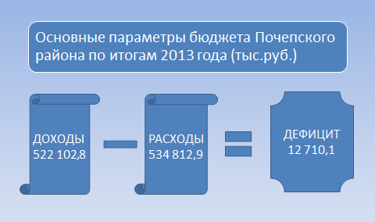

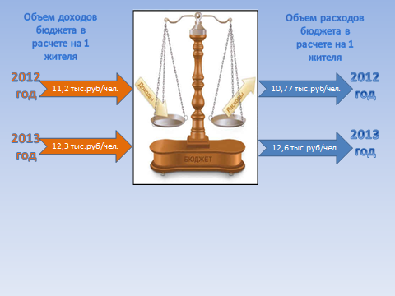

Показатели социально-экономического развития Почепского района
за 2013 год

№п/п | Наименование показателя | Ед. изм. | Величина показателя |  | Темп роста  %
№п/п | Наименование показателя | Ед. изм. | 2013 год | 2012год. | Темп роста  %
1 | Отгружено товаров собственного производства, выполнено работ и услуг собственными силами по крупным и средним предприятиям | тыс. руб. | 1428826,7 | 608580,4 | 2,3раз.
2 | Инвестиции в основной  капитал | тыс. руб. | 661622 | 236902 | 2,8раз.
3 | Оборот розничной торговли по крупным и  средним предприятиям | тыс. руб. | 638,0 | 315,9 | 2,0раз.
4 | Уровень безработицы | % | 0,5 | 0,7 | -0,2
5 | Число безработных | чел. | 113 | 155 | 72,9
6 | Прибыль прибыльных крупных и средних организаций | тыс. руб. | 10079,0 | 7247,0 | 139,1
7 | Среднемесячная заработная плата работников крупных и средних предприятий | руб. | 21453,8 | 17278,5 | 124,2
8 | Фонд начисленной заработной платы работников списочного состава и внешних совместителей крупных и средних предприятий | тыс. руб. | 1448323,9 | 1208390,9 | 119,9
9 | Индекс потребительских  цен | % | 107,63 | 105,12 | +2,51

2. ИСПОЛНЕНИЕ РАЙОННОГО БЮДЖЕТА ПО ДОХОДАМ

По итогам работы за 2013 год общий объем районного бюджета составил 522 102 763 рублей, что выше уточненных плановых показателей на 217 429 рублей.
217 429

ВСЕГО ДОХОДОВ
522 102 763
521 885 334
100
- 4 040 475

Безвозмездные поступления
306 894 659
310 935 134
98,7
4 257 904

Налоговые и неналоговые доходы
215 208 104
210 950 200
102
УДЕЛЬНЫЙ ВЕС
58,8
УДЕЛЬНЫЙ ВЕС
41,2
Фактическое исполнение
План 2012 года
Отклонение от плана

% исполнения

,,,

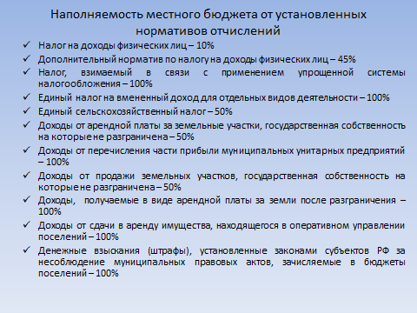

По сравнению с предыдущим отчетным периодом объем доходов районного бюджета увеличился на 48 375 774 руб. Прирост общего объема доходов обеспечен за счет увеличения объема безвозмездных поступлений на сумму 24 354 642 рубля и налоговых и неналоговых доходов на сумму 24 021 132 руб.

Доходы районного бюджета
Наименование | Факт 2012г | Утверждён ный план 2013г. | Уточнен ный план 2013г. | Факт 2013 год | % исп. к уточн Плану 2013г. | % исп.к факту 2012г.
Налоговые и неналоговые доходы  В том числе: | 191 186 972 | 177 983 000 | 210 950 200 | 215 208 105 | 102,0 | 112,6
Налог на доходы физических лиц  Налог, взимаемый в связи с применением упрощенной системы налогообложения | 162 083 217  7 423 073 | 147 098 000  8 993 000 | 176 812 200  9 500 000 | 180 264 712  9 807 072 | 101,9  103,2 | 111,2  132,1
Единый налог на вменённый доход для отдельных видов деятельности | 12 417 958 | 13 786 000 | 11 250 000 | 11 411 377 | 101,4 | 91,9
Единый сельскохозяйственный налог  Налог, взимаемый в связи с применением патентной системы налогообложения | 211 861  - | 276 000  283 000 | 611 000  - | 624 600  - | 102,2  - | 294,8  -
Налог на игорный бизнес | 5 009 | - | 9 000 | 10 000 | 111,1 | 199,6
Государственная пошлина | 939 708 | 910 000 | 910 000 | 928 109 | 102,0 | 98,8
Другие налоговые доходы | 7 305 | - | 90 000 | 96 185 | 106,9 | 1316,7
Доходы от использования государственного и муниципального имущества | 3 454 566 | 3 533 000 | 4 168 000 | 4 293 342 | 103,0 | 124,3
Платежи при пользовании природными ресурсами | 1 431 430 | 876 000 | 1 230 000 | 1 274 567 | 103,6 | 89,0
Доходы от продажи материальных и активов | 519 861 | 59 000 | 3 610 000 | 3 636 698 | 100,7 | 699,6
Штрафы, санкции, возмещение ущерба | 2 175 789 | 2 069 000 | 2 350 000 | 2 430 180 | 103,4 | 111,7
Другие неналоговые доходы | 445 195 | 100 000 | 410 000 | 428 263 | 104,5 | 96,2
Безвозмездные поступления  В том числе: | 282 540 017 | 264 177 319 | 310 935 134 | 306 894 659
Безвозмездные поступления из областного бюджета | 282 540 017 | 264 177 319 | 310 935 134 | 306 894 659 | 98,7 | 108,6
ВСЕГО ДОХОДОВ | 473 726 989 | 442 160 319 | 521 885 334 | 522 102 764 | 100,0 | 110,2

ПОСТУПЛЕНИЕ НАЛОГОВЫХ И НЕНАЛОГОВЫХ ДОХОДОВ В БЮДЖЕТ ПОЧЕПСКОГО МУНИЦИПАЛЬНОГО РАЙОНА

В течение 2013 года в решение о районном бюджете 7 раз вносились изменения. Доходная часть бюджета уточнялась как на суммы безвозмездных поступлений, так и в части налоговых и неналоговых доходов. Так первоначальный план по налоговым и неналоговым доходам утвержден в объеме 177 983 000 рублей, уточненный 210 950 200 рублей. Объем поступивших в районный бюджет доходов выше уровня 2012 года на 12,6%, а первоначально запланированный уровень превышен на 20,9%.

ДИНАМИКА ПОСТУПЛЕНИЙ В БЮДЖЕТ ПОЧЕПСКОГО МУНИЦИПАЛЬНОГО РАЙОНА ПО ОСНОВНЫМ НАЛОГОВЫМ ИСТОЧНИКАМ за 2012 – 2013 годы

Бюджетообразующими налогами бюджета в 2013 году являются НДФЛ, единый налог на вмененный доход для отдельных видов деятельности, доходы от аренды земли.

Динамика поступлений бюджетообразующих налогов, руб.

 | 2012г | 2013г | Отклонение
 | 2012г | 2013г | +/- | %
Налог на доходы физических лиц | 162 083 217 | 180 264 713 | 18 181 496 | 111,2
ЕНВД | 12 417 958 | 11 414 377 | -1 003 581 | 91,9
Доходы от аренды земли | 3 167 190 | 3 766 633 | 599 443 | 118,9

Наибольший удельный вес в доходной части бюджета по - прежнему приходится на НДФЛ – 180 264 712 рублей, что выше аналогичного периода 2012 года на 18 181 495 рублей или на 11,2 процента.
Выполнение годовых плановых назначений обеспечено на 102 процента, за счет увеличения среднемесячной заработной платы.
Сумма поступлений единого налога на вмененный доход для отдельных видов деятельности составила 11 414 377 рублей, при уточненных плановых назначениях 11 250 000 рублей. Выполнение плановых назначений обеспечено на 101,5 процента, что увеличило доходную часть бюджета на 164 377 рублей. По сравнению с 2012 годом поступления по этому налогу уменьшились на 8,1 процента. Снижение обусловлено изменением налогового законодательства в части уменьшения суммы начисленного налога на суммы фактически уплаченных в налоговом периоде взносов в пенсионный и другие внебюджетные фонды. В 2012 году данное уменьшение ограничивалось - не более 50% от уплаченных взносов.
Доходы в виде арендной платы за земельные участки поступили в сумме 3 766 633 рублей, что составляет 103,1 процента к годовым плановым назначениям. По сравнению с аналогичным периодом 2012 года поступления возросли на 18,7 процента. Рост обусловлен увеличением кадастровой стоимости арендуемых земельных участков, на основании которой ведется начисление арендной платы, а так же активизацией работы с плательщиками по гашению задолженности.

РЕЗУЛЬТАТЫ ДЕЯТЕЛЬНОСТИ ОРГАНОВ ИСПОЛНИТЕЛЬНОЙ ВЛАСТИ ПОЧЕПСКОГО РАЙОНА
ПО ПОВЫШЕНИЮ ДОХОДОВ РАЙОННОГО БЮДЖЕТА

Работа органов исполнительной власти с организациями, имеющими задолженность по платежам во все уровни бюджета и внебюджетные фонды
Работа органов исполнительной власти по вопросам
своевременности и полноты выплаты заработной платы, ликвидации задолженности по заработной плате и доведения её до среднеотраслевого уровня
Организация работы органов исполнительной власти по взысканию платы за аренду земельных участков и муниципального имущества
- Проведено 10 заседаний комиссии, созданной при главе администрации района по определению причин неплатежеспособности организаций, на которых рассмотрено финансовое состояние 63 предприятий по результатам которых дополнительно мобилизовано доходов в сумме 2767 тыс. руб., в том числе в бюджет района 1 637 тыс.рублей.
Проведено 5 заседаний координационного Совета по вопросу обеспечения своевременной выплаты заработной платы, доведения её до прожиточного минимума. Рассмотрено 43 предприятия и индивидуальных предпринимателя по доведению заработной платы до величины прожиточного минимума и до среднеотраслевого уровня, которыми были выполнены рекомендуемые условия увеличения заработной платы. Заключено 26 соглашений о сотрудничестве в области повышения оплаты труда работникам и доведения её до среднеотраслевого уровня сложившегося на территории Почепского района.
В целях увеличения поступлений от арендной платы за земельные участки, арендаторам, имеющим задолженности направлено 27 претензий на сумму 1392тыс.руб. по результатам которых взыскано 455 тыс. руб..
Реализация мероприятий, направленных на рост налоговой базы и повышения собираемости налога на доходы физических лиц
По результатам заседания комиссии созданной при главе администрации района по рассмотрению причин неплатежеспособности организаций и индивидуальных предпринимателей уменьшена задолженность по налогу на доходы физических лиц в сумме 870,4 тыс.руб. Администрацией района совместно с налоговой службой приняты меры по постановке на налоговый учет обособленного подразделения ОАО строительный участок № 920, осуществляющего ремонт федеральной трассы, пролегающей по территории района, которым уплачено НДФЛ более 11 млн. руб., в том числе в районный бюджет более 6 млн. руб.
Реализация мероприятий, направленных на повышение роли имущественных налогов
Утверждены составы районных и поселенческих межведомственных групп, разработаны мероприятия. В ходе проведения сверки данных «Росреестра» с налоговой базой, выявлено 2129 земельных участка и 179 объектов капитального строительства, отсутствующих в базе данных налоговых органов. По результатам заседаний комиссий 157 граждан оформили право собственности на землю и 29 на имущество. В стадии оформления находится 292 земельных участка и 16 имущественных объектов.

Доля безвозмездных поступлений в общем объеме доходов районного бюджета составляет 58,8 процентов, что ниже уровня 2012 года на 0,8 процентов.
- 4 040 475,39

Безвозмездные поступления
306 894 659,06
310 935 134,45
98,7
Дотация
-

37 137 000
37 137 000
100,0
12,1
Субсидия
-475 441,55 475 441,55

16 383 868,55
16 859 310,50
97,2
5,3
Субвенция
-3 545 233,44 35435354354475 441,55

231 455 899,51
235 001 132,95
75,4
75,4
Иные межбюджетные трансферты
- 35435354354475 441,55

21 937 691
21 937 691
100,0
7,2

Уточненный объем безвозмездных поступлений утвержден в сумме 310 935 134,45 руб. Фактическое исполнение по безвозмездным поступлениям составило 306 894 659,06 руб. или 98,7 процента к уточненному плану.
На реализацию полномочий районного уровня в размере не обеспеченном налоговым потенциалом из областного бюджета поступила дотация в объеме 37 137 000 руб.
В структуре указанных поступлений основная доля - 75,4 процента - приходится на субвенции

Субвенции районного бюджета в 2013 году (средства на обеспечение государственных полномочий РФ, переданных на муниципальный уровень. (тыс.руб.)

Показатели | 2013 (план) | 2013 (факт) | % испон.
СУБВЕЦИИ, всего  в том числе | 235 001,1 | 231 455,9 | 98,5
Субвенции бюджетам муниципальных районов, городских округов из Регионального фонда компенсаций на предоставление мер социальной поддержки по оплате жилья и коммунальных услуг отдельным категориям граждан, работающим в сельской местности или поселках городского типа на территории Брянской области | 19,1 | 19,1 | 100,0
Субвенции бюджетам муниципальных районов из Регионального фонда компенсаций для предоставления субвенций поселениям (за исключением городских округов) на оказание мер социальной поддержки по оплате жилья и коммунальных услуг отдельным категориям граждан, работающим в сельской местности или поселках городского типа на территории Брянской области | 155,1 | 153,5 | 99,0
Субвенция бюджетам муниципальных районов на выплату единовременного пособия при всех формах устройства детей, лишённых родительского попечения в семью | 476,6 | 334,4 | 70,2
Субвенция бюджетам муниципальных районов для предоставления субвенций бюджетам поселений на осуществление отдельных государственных полномочий по первичному воинскому учету на территориях, где отсутствуют военные комиссариаты | 1143,4 | 1143,4 | 100,0
Субвенция бюджетам муниципальных районов на ежемесячное денежное вознаграждение за классное руководство | 2636,9 | 2636,9 | 100,0
Субвенции бюджетам муниципальных районов и городских округов из Регионального фонда компенсаций по возмещению расходов на предоставление мер социальной поддержки по оплате жилых помещений с отоплением и освещением педагогическим работникам образовательных учреждений, финансируемых из местных бюджетов, работающим и проживающим в сельской местности | 10597,8 | 10597,8 | 100,0
Субвенции бюджетам муниципальных районов и городских округов из Регионального фонда компенсаций на финансовое обеспечение государственных полномочий Брянской области в сфере осуществления деятельности по профилактике безнадзорности и правонарушений несовершеннолетних | 688,8 | 688,8 | 100,0
Субвенции бюджетам муниципальных районов для осуществления отдельных полномочий Брянской области по организации деятельности административных комиссий и определению перечня должностных лиц органов местного самоуправления, уполномоченных составлять протоколы об административных правонарушениях | 287,2 | 287,2 | 100,0
Субвенции бюджетам муниципальных районов из Регионального фонда компенсаций на осуществление отдельных полномочий органов государственной власти Брянской области по расчету и предоставлению дотаций поселениям на выравнивание уровня бюджетной обеспеченности за счет средств областного бюджета | 18851,0 | 18851,0 | 100,0
Субвенции бюджетам муниципальных районов из Регионального фонда компенсаций на обеспечение сбалансированности бюджетов поселений | 24409,4 | 24409,4 | 100,0
Субвенция бюджетам муниципальных районов для осуществления отдельных государственных полномочий Брянской области по организации и осуществлению деятельности по опеке и попечительству в отношении несовершеннолетних | 861,0 | 861,0 | 100,0
Субвенция бюджетам муниципальных районов для осуществления отдельных государственных полномочий Брянской области в области охраны труда | 172,2 | 172,2 | 100,0
Субвенция бюджетам муниципальных районов для предоставления субвенций бюджетам городских поселений (за исключением городских округов) для осуществления отдельных государственных полномочий Брянской области по определению перечня должностных лиц органов местного самоуправления, уполномоченных составлять протоколы об административных правонарушениях | 0,4 | 0,4 | 100,0
Субвенция бюджетам муниципальных районов для предоставления субсидий поселениям на ремонт и содержание автомобильных дорог общего пользования местного значения поселений | 7569,0 | 4170,2 | 55,1
Субвенция на обеспечение сохранности жилых помещений, закрепленных за детьми-сиротами и детьми, оставшимися без попечения родителей | 61,0 | 61,0 | 100,0
Субвенция бюджетам муниципальных районов для обеспечения жилыми помещениями детей-сирот, детей, оставшихся без попечения родителей, а также детей, находящихся под опекой (попечительством), не имеющих закрепленного жилого помещения за счет средств бюджета субъекта Российской Федерации | 6202,4 | 6202,4 | 100,0
Субвенции бюджетам муниципальных районов на выплату ежемесячных денежных средств на содержание и проезд ребенка, переданного на воспитание в семью опекуна (попечителя), приемную семью, а также вознаграждение приемным родителям | 22400,6 | 22398,0 | 99,9
Субвенция на компенсацию части родительской платы за содержание ребенка в дошкольном образовательном учреждении | 1536,3 | 1536,3 | 100,0
Субвенции бюджетам муниципальных районов и городских округов по финансированию общеобразовательных учреждений в части обеспечения реализации основных общеобразовательных программ | 136 102,9 | 136 102,9 | 100,0
Субвенции бюджетам муниципальных районов из регионального фонда компенсаций на финансовое обеспечение городских поселений (за исключением городских округов) по организации транспортного обслуживания населения автомобильным пассажирским транспортом в городском сообщении | 830,0 | 830,0 | 100,0

Указанные средства предназначены для исполнения государственных полномочий, переданных для исполнения на муниципальный уровень. Субвенции поступили в размере 231 455 899,51 руб., что ниже планового уровня на 3 545 233,44 руб. Поступление средств производилось на основании заявок администраторов с учетом фактический потребности в ассигнованиях.

На обеспечение исполнения муниципальных полномочий в порядке софинансирования по 10 направлениям поступили субсидии из областного бюджета в объеме 16 383 868,55 руб.

Субсидии, поступившие в районный бюджет в 2013 году.
(тыс.руб)
Показатели | 2013 (план) | 2013 (факт) | % испон.
СУБСИДИИ, всего  в том числе: | 16859,3 | 16383,8 | 97,2
Субсидия на подпрограмму «Обеспечение жильем молодых семей» (2011-2015) | 3721,4 | 3721,4 | 100,0
Субсидия бюджетам субъектов Российской Федерации и муниципальных образований в рамках ФЦП "Развитие водохозяйственного комплекса Российской Федерации в 2012-2020 годах" | 3231,0 | 3231,0 | 100,0
Субсидия на реализацию ДЦП «Социальное развитие села» (2003-2013 годы) | 249,7 | 114,4 | 45,8
Субсидия на реализацию ФЦП «Социальное развитие села до 2013 года» | 1600,0 | 1600,0 | 100,0
Субсидия на модернизацию региональных систем общего образования | 2591,0 | 2591,0 | 100,0
Прочие субсидии бюджетам муниципальных районов, в т.ч. | 5466,2 | 5126,0 | 93,8
Субсидии бюджетам муниципальных районов на мероприятия по проведению оздоровительной кампании детей | 1728,0 | 1657,4 | 95,9
Субсидия на предоставление дополнительных мер государственной поддержки обучающихся (молоко, питание) | 2392,6 | 2123,0 | 88,7
Субсидия на ВЦП «Развитие водохозяйственного комплекса в Брянской» (2013-2018 годы) | 218,0 | 218,0 | 100,0
Субсидия на осуществление государственных полномочий в области содействия занятости населения, включая расходы по осуществлению этих полномочий | 255,0 | 255,0 | 100,0
Субсидия на реализацию отдельных мероприятий в сфере образования | 832,6 | 832,6 | 100,0
Субсидия на обеспечение устойчивого развития социально-культурных составляющих качества жизни населения Брянской области | 40, | 40, | 100,0

В составе «иных межбюджетных трансфертов» отражены средства, передаваемые бюджету муниципального района из бюджетов поселений на осуществление части полномочий на содержание ФК и спорта, мероприятия по молодежной политике в сумме 270400 руб. и 21 667 300 руб., финансовая поддержка из областного бюджета на повышение оплаты труда отдельным категориям работников в соответствии с

Финансовая помощь, оказываемая городским и сельским поселениям Почепского района

3. ИСПОЛНЕНИЕ РАЙОННОГО БЮДЖЕТА ПО РАСХОДАМ
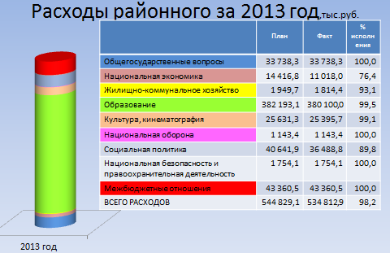
Плановые показатели по расходам районного бюджета утверждены решением о бюджете в декабре 2012 года в объеме 445 531 100 руб.

В ходе исполнения районного бюджета плановые ассигнования по расходам увеличены на 99 298 045,29 руб. и составили 544 829 145,29 руб.

Увеличение плановых назначений произведено за счет дополнительно выделенных безвозмездных поступлений из областного бюджета и увеличения поступления собственных доходов.
Кассовые выплаты произведены в объеме 534 812 859,9 руб., или 98,2 процента к объему уточненной бюджета. При этом в абсолютных суммах наблюдается увеличение объема расходов районного бюджета за 2013 год относительно данных за 2012 год на 79 091 116,89 руб.
Расходы на 1 жителя муниципального образования Почепский район в 2013 году по отдельным отраслям.

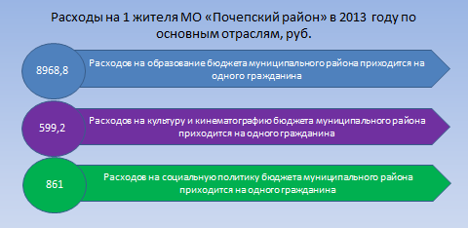

СТРУКТУРА РАСХОДОВ
РАЙОННОГО БЮДЖЕТА

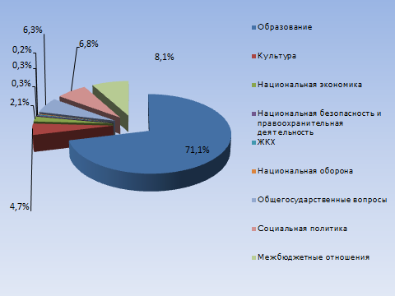

Бюджетная политика в сфере расходов была направлена на решение социальных и экономических задач района и в первую очередь на исполнение Указа Президента Российской Федерации от 07.05.2012 № 597 «О мероприятиях по реализации государственной социальной политики». В целом принятые бюджетные обязательства исполнены в полном объеме, просроченная кредиторская задолженность отсутствует.
Повышение результативности расходов бюджета – это один из приоритетов бюджетной политики. Основным инструментом в этом направлении является реализация программно-целевого метода формирования бюджета. Так, в отчетном периоде в бюджете района программно-целевой метод составляет 99,69 %.
Достижение поставленных задач социально-экономического развития Почепского муниципального района, основой которых является создание комфортных условий проживания граждан, осуществлялось не только за счет увеличения доходных возможностей районного бюджета, но и путем сохранения социальной направленности расходов.
Расходная часть районного бюджета имеет социальную направленность. Приоритет финансирования был отдан отраслям социальной сферы, в отчетном периоде на финансирование отраслей социально-культурной сферы направлено 441 984 163,37 руб., что составляет 82,6 процента общего объема расходов районного бюджета, увеличившись по сравнению с 2012 годом на 17% .
Основную долю занимает отрасль «Образование». Из районного бюджета на содержание учреждений образования направлено 380 099 625,86 руб. или 71,1 процент от общих расходов районного бюджета.
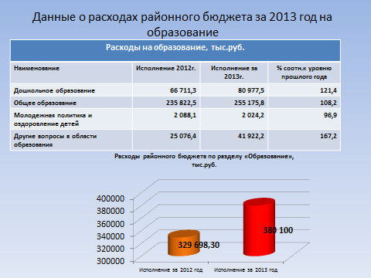
Рост к уровню прошлого года составил 15 % или 50 млн. рублей. Значительно повлияло на рост расходов по данной отрасли повышение заработной платы отдельным категориям работников, определённых Указом Президента Российской Федерации от 07.05.2012 № 597. Средняя заработная плата педагогических работников общеобразовательных учреждений составила 18332 руб., детских дошкольных учреждений 16712 руб. и дополнительного образования 16363 руб. Для достижения установленных параметров из бюджета дополнительно было выделено более 35 млн. рублей, в том числе за счет средств областного бюджета 21 млн. руб. и районного бюджета 14,6 млн. руб.
На содержание и развитие учреждений культуры направлено 25 395 692,92 руб. или 4,7 процента объема расходов, что выше уровня прошлого года на 9 138 516,43 руб.
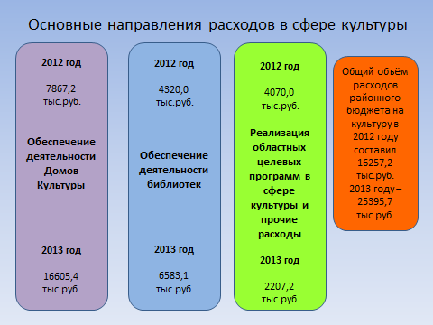

На увеличение заработной платы было направлено более 3 млн. руб. Средняя заработная плата работников культуры сложилась в сумме 10684 руб.

Один из важнейших и значимых разделов расходов бюджета является «Социальная политика». В 2013 году на эти цели направлено 36 488844,59 руб., что больше уровня прошлого года на 3 835 817,89 руб.
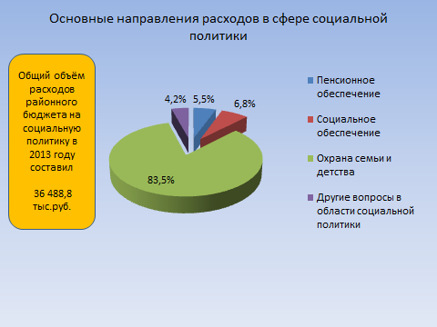

На финансирование других отраслей приходится 2,4 процента всех расходов районного бюджета: на национальную экономику района направлено 11 017 968 руб., из них на развитие сельского хозяйства района направлено 1 142 000 руб. На общегосударственные вопросы израсходовано 33 738 305,87 руб. или 6 процентов от общих расходов районного бюджета.
Наибольший удельный вес расходов, по прежнему приходится на оплату труда и начисления – 57,5 процентов (307 377 562 руб.).

СТРУКТУРА ВИДОВ МУНИЦИПАЛЬНЫХ УЧРЕЖДЕНИЙ ПОЧЕПСКОГО МУНИЦИПАЛЬНОГО РАЙОНА

С 2012 года вступил в силу федеральный закон №83-ФЗ в соответствии, с которым определены 3 вида учреждений:
казенные, бюджетные, автономные.
В течение 2012 года учреждения меняли свой тип, в результате чего зарегистрировано 54 бюджетных и 1 автономное учреждение, получающих субсидию на выполнение муниципального задания. В 2013 году субсидию на выполнение муниципального задания получили 52 бюджетных и 1 автономное учреждение (2 учреждения образования реорганизованы).
Численность работников районных муниципальных учреждений за 2013 год согласно утвержденных штатных расписаний составила 1318 человек, в том числе в органах местного самоуправления муниципального района – 86 человек, в образовании – 1171 человек, в культуре – 51 человек, в прочих учреждениях – 10 человек.

Динамика изменения оплаты труда работников бюджетного сектора
экономики в Почепском муниципальном районе
в 2012-2013 годах

В результате реализации майских Указов Президента РФ основное внимание было уделено повышению оплаты труда работников бюджетной сферы. По сравнению с 2012 годом фонд оплаты труда возрос на 30 824 000 рублей, что обеспечило рост среднемесячной заработной платы педагогических работников общеобразовательных учреждений на 142,9 процента, в дошкольных образовательных учреждениях на 140,3 процента, в образовательных учреждениях дополнительного образования детей на 156,6 процента, работников культуры на 142,2 процента.

Наименование работников бюджетного сектора экономики | Средняя заработная плата, руб.
Наименование работников бюджетного сектора экономики | 2012 год | 2013 год | Отклонение (%)
Педагогические работники образовательных учреждений общего образования | 12825 | 18332 | 142,9
в том числе учителя | 12965 | 19156 | 147,7
Педагогические работники дошкольных образовательных учреждений | 11908 | 16712 | 140,3
Педагогические работники образовательных учреждений дополнительного образования детей | 10444 | 16363 | 156,6
Работники учреждений культуры | 7513 | 10684 | 142,2

Объем расходов на оплату коммунальных услуг по сравнению с 2012 годом увеличился на 2 356 200 руб. (в 2013 году на оплату за потребленные энергоресурсы было направлено 26 756 800 руб., в 2012 году – 24 400 600 руб.).
Удельный вес расходов на капитальные вложения (строительство, капитальные ремонты, приобретение основных средств) невелик, в общем объеме расходов составил 4,3 процента - 23 261 100 рублей, однако, по сравнению с 2012 годом объем расходов возрос на 9 512 200 рублей (в 2012 году – 13 748 900 рублей).

ДИНАМИКА КРЕДИТОРСКОЙ ЗАДОЛЖЕННОСТИ
РАЙОННОГО БЮДЖЕТА В 2012-2013 годах

Качество исполнения бюджета по расходам отражает динамика кредиторской задолженности. Результатом постоянного мониторинга ситуации стало снижение по итогам работы за год объема кредиторской задолженности в 2 раза: с 2 189 800 рублей до 1 019 700 рублей.

При этом необходимо отметить отсутствие просроченной кредиторской задолженности.

МУНИЦИПАЛЬНЫЙ ВНУТРЕННИЙ ДОЛГ

По состоянию на 1 января 2014 года муниципального внутреннего долга в бюджете Почепского муниципального района нет.
Расходов по обслуживанию муниципального долга в 2013 году не производилось.

4. ИСТОЧНИКИ ФИНАНСИРОВАНИЯ ДЕФИЦИТА РАЙОННОГО БЮДЖЕТА

В 2013 году произведенные расходы превысили поступившие доходы на 12 710 096 рублей. Источником покрытия дефицита явилось изменение остатков средств на счетах бюджета.
Остатки бюджетных средств на начало 2013 года составили 23 848 000 рублей, что выше чем на начало 2012 года на 17 728 300 рублей.
По целевым средствам областного бюджета остатки средств увеличились по сравнению с прошлогодним уровнем на 1 670 400 рублей и составили 2 224 200 рублей.
По средствам районного бюджета остатки выше, чем были на начало предыдущего года на 16 050 700 рублей., остатки составили 21 623 800 рублей, из них за счет перевыполнения доходной части бюджета 6 488 000 рубля.

5. ИТОГИ РЕАЛИЗАЦИИ МУНИЦИПАЛЬНЫХ ПРОГРАММ ПОЧЕПСКОГО РАЙОНА

В 2013 году в Почепском районе осуществлялась реализация четырех муниципальных программ. Всего на реализацию мероприятий муниципальных программ направлено 533 167 500 рублей, или 99,7 процента в общем объеме расходов бюджета.
(тыс. руб.)

Наименование | МП | ППМП | КВСР | Рз | Пр | ЦСР | ВР | сумма на год | Исполнено за год | % исполнения
1 | 2 | 3 | 4 | 5 | 6 | 7 | 8 | 9
Управление муниципальными финансами Почепского района (2013-2016 гг.) | 02 |  |  |  |  |  |  | 63407,3 | 60006,9 | 94,6
Управление в сфере муниципальных финансов (2013-2016 гг.) | 02 | 01 |  |  |  |  |  | 6402,9 | 6402,9 | 100,0
Финансовое управление администрации Почепского района | 02 | 01 | 906 | 00 | 00 | 000000 | 000 | 6402,9 | 6402,9 | 100,0
Общегосударственные вопросы | 02 | 01 | 906 | 01 | 00 | 000000 | 000 | 6402,9 | 6402,9 | 100,0
ОБЕСПЕЧЕНИЕ ДЕЯТЕЛЬНОСТИ ФИНАНСОВЫХ, НАЛОГОВЫХ И ТАМОЖЕННЫХ ОРГАНОВ И ОРГАНОВ ФИНАНСОВОГО (ФИНАНСОВО-БЮДЖЕТНОГО) НАДЗОРА | 02 | 01 | 906 | 01 | 06 | 0000000 | 000 | 6402,9 | 6402,9 | 100,0
Межбюджетные отношения с муниципальными образованиями (2013-2016 гг.) | 02 | 02 |  |  |  |  |  | 57004,4 | 53604,0 | 94,0
Межбюджетные трансферты | 02 | 02 | 906 | 14 | 00 | 000000 | 000 | 43360,5 | 43360,5 | 100,0
Дотации на выравнивание бюджетной обеспеченности субъектов Российской Федерации и муниципальных образований | 02 | 02 | 906 | 14 | 01 | 0000000 | 000 | 18851,0 | 18851,0 | 100,0
Предоставление дотаций поселениям на выравнивание бюджетной обеспеченности | 02 | 02 | 906 | 14 | 01 | 5210201 | 000 | 18851,0 | 18851,0 | 100,0
Иные дотации | 02 | 02 | 906 | 14 | 02 | 0000000 | 000 | 24509,5 | 24509,5 | 100,0
Дотация на поддержку мер по обеспечению сбалансированности бюджетов поселений из районного бюджета | 02 | 02 | 906 | 14 | 02 | 5170505 | 000 | 100,1 | 100,1 | 100,0
Поддержка мер по обеспечению сбалансированности бюджетов поселений | 02 | 02 | 906 | 14 | 02 | 5210202 | 000 | 24409,4 | 24409,4 | 100,0
Реализация полномочий органа местного самоуправленияПочепского района (2013-2016 гг.) | 03 |  |  |  |  |  |  | 70776,0 | 66487,6 | 93,9
Подпрограмма "Выполнение функций администрации Почепского района" (2013-2016 годы) | 03 | 01 |  |  |  |  |  | 25874,6 | 25874,6 | 100,0
Администрация Почепского района Брянской области | 03 | 01 | 927 | 00 | 00 | 000000 | 000 | 25874,6 | 25874,6 | 100,0
Общегосударственные вопросы | 03 | 01 | 927 | 01 | 00 | 000000 | 000 | 25317,3 | 25317,3 | 100,0
ФУНКЦИОНИРОВАНИЕ ПРАВИТЕЛЬСТВА РОССИЙСКОЙ ФЕДЕРАЦИИ, ВЫСШИХ ОРГАНОВ ИСПОЛНИТЕЛЬНОЙ ВЛАСТИ СУБЪЕКТОВ РОССИЙСКОЙ ФЕДЕРАЦИИ, МЕСТНЫХ АДМИНИСТРАЦИЙ | 03 | 01 | 927 | 01 | 04 | 0000000 | 000 | 24890,3 | 24890,3 | 100,0
Глава местной администрации (исполнительно-распорядительного органа муниципального образования) | 03 | 01 | 927 | 01 | 04 | 0020800 | 000 | 1366,2 | 1366,2 | 100,0
ДРУГИЕ ОБЩЕГОСУДАРСТВЕННЫЕ ВОПРОСЫ | 03 | 01 | 927 | 01 | 13 | 0000000 | 000 | 427,0 | 427,0 | 100,0
Резервные фонды | 03 | 01 | 927 | 01 | 13 | 0700000 | 000 | 427,0 | 427,0 | 100,0
Национальная экономика | 03 | 01 | 927 | 04 | 00 | 0000000 | 000 | 557,3 | 557,3 | 100,0
ДРУГИЕ ВОПРОСЫ В ОБЛАСТИ НАЦИОНАЛЬНОЙ ЭКОНОМИКИ | 03 | 01 | 927 | 04 | 12 | 0000000 | 000 | 557,3 | 557,3 | 100,0
Мероприятия в области строительства, архитектуры и градостроительства | 03 | 01 | 927 | 04 | 12 | 3800000 | 000 | 557,3 | 557,3 | 100,0
Целевые программы муниципальных образований | 03 | 02 | 927 | 01 | 04 | 7950000 | 000 | 14,5 | 14,5 | 100,0
в т.ч. Долгосрочная целевая программа "Развитие и поддержка малого и среднего предприниматнльства в Почепском районе" | 03 | 02 | 927 | 01 | 04 | 7950007 | 240 | 14,5 | 14,5 | 100,0
ДРУГИЕ ОБЩЕГОСУДАРСТВЕННЫЕ ВОПРОСЫ | 3 | 03 | 927 | 01 | 13 | 0000000 | 000 | 287,2 | 287,2 | 100,0
Расходные обязательства, выполненение которых осуществляется за счёт субвенций из областного бюджета | 03 | 03 | 927 | 01 | 13 | 5210200 | 000 | 287,2 | 287,2 | 100,0
Организация деятельности административных комиссий | 03 | 03 | 927 | 01 | 13 | 5210204 | 000 | 287,2 | 287,2 | 100,0
НАЦИОНАЛЬНАЯ БЕЗОПАСНОСТЬ И ПРАВООХРАНИТЕЛЬНАЯ ДЕЯТЕЛЬНОСТЬ | 03 | 04 | 927 | 03 | 00 | 0000000 | 000 | 1462,1 | 1462,1 | 100,0
Защита населения и территории от чрезвычайных ситуаций природного и техногенного характера, гражданская оборона | 03 | 04 | 927 | 03 | 09 | 0000000 | 000 | 1434,1 | 1434,1 | 100,0
Функционирование органов в сфере национальной безопасности и правоохранительной деятельности | 03 | 04 | 927 | 03 | 09 | 2026700 | 000 | 1434,1 | 1434,1 | 100,0
Обеспечение пожарной безопасности | 03 | 04 | 927 | 03 | 10 | 0000000 | 000 | 28,0 | 28,0 | 100,0
Резервные фонды | 03 | 04 | 927 | 03 | 10 | 0700000 | 000 | 28,0 | 28,0 | 100,0
Национальная экономика | 03 | 05 | 927 | 04 | 00 | 0000000 | 000 | 527,5 | 527,5 | 100,0
ДРУГИЕ ВОПРОСЫ В ОБЛАСТИ НАЦИОНАЛЬНОЙ ЭКОНОМИКИ | 03 | 05 | 927 | 04 | 12 | 0000000 | 000 | 527,5 | 527,5 | 100,0
Реализация государственных функций в области национальной экономики | 03 | 05 | 927 | 04 | 12 | 3400000 | 000 | 355,3 | 355,3 | 100,0
Мероприятия по землеустройству и землепользованию | 03 | 05 | 927 | 04 | 12 | 3400300 | 000 | 355,3 | 355,3 | 100,0
Расходные обязательства, выполненение которых осуществляется за счёт субвенций из областного бюджета | 03 | 05 | 927 | 04 | 12 | 5210200 | 000 | 172,2 | 172,2 | 100,0
Осуществление отдельных государственных полномочий Брянской области в области охраны труда | 03 | 05 | 927 | 04 | 12 | 5210222 | 000 | 172,2 | 172,2 | 100,0
Жилищно-коммунальное хозяйство | 03 | 06 | 927 | 05 | 00 | 0000000 | 000 | 1949,7 | 1814,4 | 93,1
Коммунальное хозяйство | 03 | 06 | 927 | 05 | 02 | 0000000 | 000 | 1849,7 | 1714,4 | 92,7
Федеральная целевая программа "Социальное развитие села до 2013 года" | 03 | 06 | 927 | 05 | 02 | 1001199 | 000 | 1600 | 1600 | 100,0
ДЦП "Социальное развитие села" (2003-2013 годы) | 03 | 06 | 927 | 05 | 02 | 9220400 | 000 | 249,7 | 114,4 | 45,8
Благоустройство | 03 | 06 | 927 | 05 | 03 | 0000000 | 000 | 100,0 | 100,0 | 100,0
целевые программы муниципальных образований | 03 | 06 | 927 | 05 | 03 | 7950009 | 000 | 100,0 | 100,0 | 100,0
Долгосрочная целевая программа "Благоустройство территории населенных пунктов и муниципальных учреждений образования, здравоохранения и культуры Почепского района"(2010-2014годы) | 03 | 06 | 927 | 05 | 03 | 7950009 | 000 | 100,0 | 100,0 | 100,0
Образование | 03 | 08 | 927 | 07 | 00 | 0000000 | 000 | 412,8 | 412,8 | 100,0
МОЛОДЁЖНАЯ ПОЛИТИКА И ОЗДОРОВЛЕНИЕ ДЕТЕЙ | 03 | 08 | 927 | 07 | 07 | 0000000 | 000 | 366,8 | 366,8 | 100,0
Проведение мероприятий для детей и молодежи (переданные полномочия от поселений) | 03 | 08 | 927 | 07 | 07 | 4310100 | 000 | 106,8 | 106,8 | 100,0
Целевые программы муниципальных образований | 03 | 08 | 927 | 07 | 07 | 7950000 | 000 | 260,0 | 260,0 | 100,0
в т.ч. Долгосрочная целевая программа "По молодежной политике" | 03 | 08 | 927 | 07 | 07 | 7950004 | 240 | 160,0 | 160,0 | 100,0
в т.ч. Долгосрочная целевая программа "Семья и дети" | 03 | 08 | 927 | 07 | 07 | 7950005 | 000 | 100,0 | 100,0 | 100,0
ДРУГИЕ ВОПРОСЫ В ОБЛАСТИ ОБРАЗОВАНИЯ | 03 | 08 | 927 | 07 | 09 | 0000000 | 000 | 46 | 46 | 100,0
Целевые программы муниципальных образований | 03 | 08 | 927 | 07 | 09 | 7950000 | 000 | 46 | 46 | 100,0
ДЦП "Организация временного трудоустройства несовершеннолетних граждан в Почепском районе в 2011-2013 г." | 03 | 08 | 927 | 07 | 09 | 7950011 | 000 | 46 | 46 | 100,0
Социальная политика | 03 | 09 | 927 | 10 | 00 | 000000 | 000 | 39105,6 | 34952,5 | 89,4
ПЕНСИОННОЕ ОБЕСПЕЧЕНИЕ | 03 | 09 | 927 | 10 | 01 | 0000000 | 000 | 1997,9 | 1997,9 | 100,0
СОЦИАЛЬНОЕ ОБЕСПЕЧЕНИЕ НАСЕЛЕНИЯ | 03 | 09 | 927 | 10 | 03 | 0000000 | 000 | 6478,3 | 2470,0 | 38,1
Субсидия на реализацию ФЦП "Жилище (2011-2015 гг.), подпрограмма "Обеспечение жильем молодых семей" | 03 | 09 | 927 | 10 | 03 | 1008820 | 000 | 861,0 | 861,0 | 100,0
Обеспечение сохранности жилых помещений, закрепленных за детьми-сиротами и детьми, оставшимися без попечения родителей | 03 | 09 | 927 | 10 | 03 | 5058300 | 000 | 61,0 | 61,0 | 100,0
Долгосрочная целевая программа "Обеспечение жильем молодых семей" | 03 | 09 | 927 | 10 | 03 | 7950008 | 000 | 491,5 | 204,6 | 41,6
Подпрограмма "Обеспечение жильем молодых семей" | 03 | 09 | 927 | 10 | 03 | 9220103 | 000 | 3721,4 | 0 | 0,0
Субсидия на реализацию ДЦП "Жилище (2011-2015 гг.), подпрограмма "Обеспечение жильем молодых семей" | 03 | 09 | 927 | 10 | 03 | 9220403 | 000 | 1343,4 | 1343,4 | 100,0
ОХРАНА СЕМЬИ И ДЕТСТВА | 03 | 09 | 927 | 10 | 04 | 0000000 | 000 | 29079,6 | 28934,8 | 99,5
Социальная помощь | 03 | 09 | 927 | 10 | 04 | 5050000 | 000 | 476,6 | 334,4 | 70,2
Выплата единовременного пособия при всех формах устройства детей, лишенных родительского попечения, в семью | 03 | 09 | 927 | 10 | 04 | 5050502 | 000 | 476,6 | 334,4 | 70,2
Обеспечение жилыми помещениями детей-сирот, детей, оставшихся без попечения родителей, а также детей находящихся под опекой (попечительством), не имеющих закрепленного жилого помещения | 03 | 09 | 927 | 10 | 04 | 5052104 | 000 | 6202,4 | 6202,4 | 100,0
Иные безвозмездные и безвозвратные перечисления | 03 | 09 | 927 | 10 | 04 | 5200000 | 000 | 22400,6 | 22398,0 | 100,0
Выплата ежемесячных денежных средств на содержание и проезд ребенка, переданного на воспитание в семью опекуна (попечителя), приёмную семью, а также вознаграждение приёмным родителям | 03 | 09 | 927 | 10 | 04 | 5201300 | 000 | 22400,6 | 22398,0 | 100,0
ДРУГИЕ ВОПРОСЫ В ОБЛАСТИ СОЦИАЛЬНОЙ ПОЛИТИКИ | 03 | 09 | 927 | 10 | 06 | 0000000 | 000 | 1549,8 | 1549,8 | 100,0
Расходные обязательства, выполненение которых осуществляется за счёт субвенций из областного бюджета | 03 | 09 | 927 | 10 | 06 | 5210200 | 000 | 1549,8 | 1549,8 | 100,0
Осуществление деятельности по профилактике безнадзорности и правонарушений несовершеннолетних | 03 | 09 | 927 | 10 | 06 | 5210203 | 000 | 688,8 | 688,8 | 100,0
Организация и осуществление деятельности по опеке и попечительству | 03 | 09 | 927 | 10 | 06 | 5210220 | 000 | 861,0 | 861,0 | 100,0
Поддержка агропромышленного комплекса Почепского района (2013-2016 гг.) | 03 | 10 |  |  |  |  |  | 1142,0 | 1142,0 | 100,0
Национальная экономика | 03 | 10 | 927 | 04 | 00 | 000000 | 000 | 1142,0 | 1142,0 | 100,0
СЕЛЬСКОЕ ХОЗЯЙСТВО И РЫБОЛОВСТВО | 03 | 10 | 927 | 04 | 05 | 0000000 | 000 | 1142,0 | 1142,0 | 100,0
Целевые программы муниципальных образований | 03 | 10 | 927 | 04 | 05 | 7950001 | 000 | 1142,0 | 1142,0 | 100,0
Развитие образования Почепского района (2013-2016 гг.) | 05 |  |  |  |  |  |  | 373868,0 | 371845,2 | 99,5
Развитие системы образования Почепского района (2013-2016 гг.) | 05 | 01 |  |  |  |  |  | 371411,5 | 369388,7 | 99,5
- Отдел образования администрации Почепского района | 05 | 01 | 903 | 00 | 00 | 000000 | 000 | 371411,5 | 369388,7 | 99,5
НАЦИОНАЛЬНАЯ БЕЗОПАСНОСТЬ И ПРАВООХРАНИТЕЛЬНАЯ ДЕЯТЕЛЬНОСТЬ | 05 | 01 | 903 | 03 | 00 | 0000000 | 000 | 272,0 | 272,0 | 100,0
Другие вопросы в области национальной безопасности и правоохранительной деятельности | 05 | 01 | 903 | 03 | 14 | 0000000 | 000 | 272,0 | 272,0 | 100,0
Целевые программы муниципальных образований | 05 | 01 | 903 | 03 | 14 | 7950000 | 000 | 272,0 | 272,0 | 100,0
ДЦП "Повышение безопасности дорожного движения в Почепском районе на 2007-2012гг" | 05 | 01 | 903 | 03 | 14 | 7950014 | 000 | 72 | 72 | 100,0
в т.ч. Долгосрочная целевая программа "Усиление борьбы с преступностью в Почепском районе на 2012-2014 годы"" | 05 | 01 | 903 | 03 | 14 | 7950016 | 000 | 200,0 | 200,0 | 100,0
Образование | 05 | 01 | 903 | 07 | 00 | 000000 | 000 | 369603,2 | 367580,4 | 99,5
ДОШКОЛЬНОЕ ОБРАЗОВАНИЕ | 05 | 01 | 903 | 07 | 01 | 0000000 | 000 | 81300,1 | 80977,5 | 99,6
Детские дошкольные учреждения | 05 | 01 | 903 | 07 | 01 | 4200000 | 000 | 77163,2 | 76840,6 | 99,6
Обеспечение деятельности подведомственных учреждений (Материальная помощь) | 05 | 01 | 903 | 07 | 01 | 4209902 | 000 | 676,0 | 676,0 | 100,0
Финансовая поддержка принятых органами местного самоуправления решений о повышении оплаты труда отдельным категориям работников | 05 | 01 | 903 | 07 | 01 | 5175700 | 000 | 2890,2 | 2890,2 | 100,0
Возмещение расходов на предоставление мер социальной поддержки по оплате жилых помещений с отоплением и освещением педагогическим работникам образовательных учреждений, финансируемых из местных бюджетов, работающим и проживающим в сельской местности или поселках городского типа на территории Брянской области | 05 | 01 | 903 | 07 | 01 | 5210213 | 000 | 1246,7 | 1246,7 | 100,0
ОБЩЕЕ ОБРАЗОВАНИЕ | 05 | 01 | 903 | 07 | 02 | 0000000 | 000 | 246885,8 | 245455,2 | 99,4
Школы-детские сады, школы начальные, неполные средние, средние | 05 | 01 | 903 | 07 | 02 | 4210000 | 000 | 63109,8 | 61844,1 | 98,0
Обеспечение деятельности подведомственных учреждений (Материальная помощь) | 05 | 01 | 903 | 07 | 02 | 4219902 | 000 | 1250,0 | 1250,0 | 100,0
Финансовая поддержка принятых органами местного самоуправления решений о повышении оплаты труда отдельным категориям работников | 05 | 01 | 903 | 07 | 02 | 5175700 | 000 | 18099,8 | 18099,8 | 100,0
Финансирование общеобразовательных учреждений в части обеспечения реализации основных общеобразовательных программ | 05 | 01 | 903 | 07 | 02 | 5210209 | 000 | 136102,9 | 136102,9 | 100,0
Возмещение расходов на предоставление мер социальной поддержки по оплате жилых помещений с отоплением и освещением педагогическим работникам образовательных учреждений, финансируемых из местных бюджетов, работающим и проживающим в сельской местности или поселках городского типа на территории Брянской области | 05 | 01 | 903 | 07 | 02 | 5210213 | 000 | 9311,1 | 9311,1 | 100,0
Предоставление мер социальной поддержки по оплате жилья и коммунальных услуг специалистам учреждений образования (за исключением педагогических работников), работающим в сельской местности или поселках городского типа на территории Брянской области | 05 | 01 | 903 | 07 | 02 | 5210214 | 000 | 19,1 | 19,1 | 100,0
Учреждения по внешкольной работе с детьми | 05 | 01 | 903 | 07 | 02 | 4230000 | 000 | 14182,6 | 14095,5 | 99,4
Обеспечение деятельности подведомственных учреждений (МБУ "Дом творчества") | 05 | 01 | 903 | 07 | 02 | 4239901 | 000 | 6684,3 | 6675,6 | 99,9
Обеспечение деятельности подведомственных учреждений (Материальная помощь) | 05 | 01 | 903 | 07 | 02 | 4239902 | 000 | 38,0 | 38,0 | 100,0
Обеспечение деятельности подведомственных учреждений (МБУ дополнительное учреждение образования "ДЮСШ") | 05 | 01 | 903 | 07 | 02 | 4239903 | 000 | 7420,3 | 7341,9 | 98,9
Обеспечение деятельности подведомственных учреждений (Материальная помощь) | 05 | 01 | 903 | 07 | 02 | 4239902 | 000 | 40,0 | 40,0 | 100,0
Модернизация региональных систем общего образования | 05 | 01 | 903 | 07 | 02 | 4362100 | 000 | 2591,0 | 2591,0 | 100,0
Субсидия на реализацию отдельных мероприятий в сфере обрахования | 05 | 01 | 903 | 07 | 02 | 4364000 | 000 | 832,6 | 754,8 | 90,7
Ежемесячное денежное вознаграждение за классное руководство | 05 | 01 | 903 | 07 | 02 | 5200900 | 000 | 2636,9 | 2636,9 | 100,0
МОЛОДЁЖНАЯ ПОЛИТИКА И ОЗДОРОВЛЕНИЕ ДЕТЕЙ | 05 | 01 | 903 | 07 | 07 | 0000000 | 000 | 1728 | 1728 | 100,0
Оздоровление детей | 05 | 01 | 903 | 07 | 07 | 4320200 | 000 | 1728 | 1728 | 100,0
ДРУГИЕ ВОПРОСЫ В ОБЛАСТИ ОБРАЗОВАНИЯ | 05 | 01 | 903 | 07 | 09 | 0000000 | 000 | 39689,3 | 39419,7 | 99,3
Учебно-методические кабинеты, централизованные бухгалтерии, группы хозяйственного обслуживания, учебные фильмотеки, межшкольные учебно-производственные комбинаты, логопедические пункты | 05 | 01 | 903 | 07 | 09 | 4520000 | 000 | 36927,8 | 36927,8 | 100,0
Обеспечение деятельности подведомственных учреждений | 05 | 01 | 903 | 07 | 09 | 4529900 | 000 | 36264,2 | 36264,2 | 100,0
Обеспечение деятельности подведомственных учреждений (переданные полномочия от поселений) | 05 | 01 | 903 | 07 | 09 | 4529901 | 000 | 163,6 | 163,6 | 100,0
Обеспечение деятельности подведомственных учреждений (Централизованная бухгалтерия отдела образования) | 05 | 01 | 903 | 07 | 09 | 4529903 | 000 | 9046,7 | 9046,7 | 100,0
Обеспечение деятельности подведомственных учреждений (Материальная помощь) | 05 | 01 | 903 | 07 | 09 | 4529902 | 000 | 500,0 | 500,0 | 100,0
Осуществление государственных полномочий в области содействия занятости населения, включая расходы по осуществлению этих полномочий | 05 | 01 | 903 | 07 | 09 | 5101000 | 000 | 255,0 | 255,0 | 100,0
Целевые программы муниципальных образований | 05 | 01 | 903 | 07 | 09 | 7950000 | 000 | 113,9 | 113,9 | 100,0
ДЦП "Организация временного трудоустройства несовершеннолетних граждан в Почепском районе в 2011-2013 г." | 05 | 01 | 903 | 07 | 09 | 7950011 | 000 | 113,9 | 113,9 | 100,0
Субсидии бюджетам муниципальных районов на предоставление дополнительных мер государственной поддержки обучающимся на 2013-2015 гг | 05 | 01 | 903 | 07 | 09 | 4364300 | 000 | 2392,6 | 2123,0 | 88,7
Социальная политика | 05 | 01 | 903 | 10 | 00 | 0000000 | 000 | 1536,3 | 1536,3 | 100,0
ОХРАНА СЕМЬИ И ДЕТСТВА | 05 | 01 | 903 | 10 | 04 | 0000000 | 000 | 1536,3 | 1536,3 | 100,0
Компенсация части родительской платы за содержание ребенка в государственных и муниципальных образовательных учреждениях, реализующих основную общеобразовательную программу дошкольного образования | 05 | 01 | 903 | 10 | 04 | 5201000 | 000 | 1536,3 | 1536,3 | 100,0
Управление в сфере образования (2013-2016 гг.) | 05 | 02 |  |  |  |  |  | 2456,5 | 2456,5 | 100,0
Руководство и управление в сфере установленных функций органов государственной власти субъектов Российской Федерации и органов местного самоуправления | 05 | 02 | 903 | 07 | 09 | 0020000 | 000 | 2456,5 | 2456,5 | 100,0
Развитие культуры Почепского района (2013-2016 гг.) | 06 |  |  |  |  |  |  | 35061,8 | 34827,8 | 99,3
Развитие дополнительного образования детей (2013-2016 гг.) | 06 | 01 |  |  |  |  |  | 9720,6 | 9720,6 | 100,0
- Отдел культуры администрации Почепского района Брянской области | 06 | 01 | 926 | 00 | 00 | 000000 | 000 | 9720,6 | 9720,6 | 100,0
Образование | 06 | 01 | 926 | 07 | 00 | 000000 | 000 | 9720,6 | 9720,6 | 100,0
ОБЩЕЕ ОБРАЗОВАНИЕ | 06 | 01 | 926 | 07 | 02 | 0000000 | 000 | 9720,6 | 9720,6 | 100,0
Резервные фонды местных администраций | 06 | 01 | 926 | 07 | 02 | 0700500 | 000 | 132,6 | 132,6 | 100,0
Учреждения по внешкольной работе с детьми | 06 | 01 | 926 | 07 | 02 | 4230000 | 000 | 9548,0 | 9548,0 | 100,0
Обеспечение деятельности подведомственных учреждений (МБУ "Школа исскуств") | 06 | 01 | 926 | 07 | 02 | 4239905 | 000 | 9488,0 | 9488,0 | 100,0
Обеспечение деятельности подведомственных учреждений (Материальная помощь) | 06 | 01 | 926 | 07 | 02 | 4239902 | 000 | 60,0 | 60,0 | 100,0
Возмещение расходов на предоставление мер социальной поддержки по оплате жилых помещений с отоплением и освещением педагогическим работникам образовательных учреждений, финансируемых из местных бюджетов, работающим и проживающим в сельской местности или поселках городского типа на территории Брянской области | 06 | 01 | 926 | 07 | 02 | 5210213 | 000 | 40,0 | 40,0 | 100,0
Предоставление услуг в сфере культуры и искусства (2013-2016 гг.) | 06 | 02 |  |  |  |  |  | 24099,8 | 23865,8 | 99,0
Культура и кинематография | 06 | 02 | 926 | 08 | 00 | 000000 | 000 | 24099,8 | 23865,8 | 99,0
КУЛЬТУРА | 06 | 02 | 926 | 08 | 01 | 0000000 | 000 | 24099,8 | 23865,8 | 99,0
Учреждения культуры и мероприятия в сфере культуры и кинематографии | 06 | 02 | 926 | 08 | 01 | 4400000 | 000 | 16839,4 | 16605,4 | 98,6
Обеспечение деятельности подведомственных учреждений | 06 | 02 | 926 | 08 | 01 | 4409900 | 000 | 14454,0 | 14220,0 | 98,4
Обеспечение деятельности подведомственных учреждений (Материальная помощь) | 06 | 02 | 926 | 08 | 01 | 4409902 | 000 | 56 | 56 | 100,0
Обеспечение деятельности подведомственных учреждений (Централизованная бухгалтерия отдела культуры) | 06 | 02 | 926 | 08 | 01 | 4409904 | 000 | 2329,4 | 2329,4 | 100,0
Библиотеки | 06 | 02 | 926 | 08 | 01 | 4420000 | 000 | 6583,1 | 6583,1 | 100,0
Обеспечение деятельности подведомственных учреждений (Материальная помощь) | 06 | 02 | 926 | 08 | 01 | 4429902 | 000 | 48 | 48 | 100,0
Финансовая поддержка принятых органами местного самоуправления решений о повышении оплаты труда отдельным категориям работников | 06 | 02 | 926 | 08 | 01 | 5175700 | 000 | 677,3 | 677,3 | 100,0
Управление в сфере культуры (2013-2016 гг.) | 06 | 03 |  |  |  |  |  | 1241,4 | 1241,4 | 100,0
ДРУГИЕ ВОПРОСЫ В ОБЛАСТИ КУЛЬТУРЫ И КИНЕМАТОГРАФИИ | 06 | 03 | 926 | 08 | 04 | 0000000 | 000 | 1241,4 | 1241,4 | 100,0
Центральный аппарат | 06 | 03 | 926 | 08 | 04 | 0020400 | 000 | 1241,4 | 1241,4 | 100,0
ВСЕГО РАСХОДОВ |  |  |  |  |  |  |  | 543113,1 | 533167,5 | 98,2

Результаты анализа эффективности муниципальных программ Почепского района
по итогам 2013 года

№  п/п | Название программы | Главный распреде-литель бюджетных средств | Критерии результативности | Итоговая оценка состояния  результати-ности | Оценка эффективности использования бюджетных средств
1 | 2 | 3 | 4 | 5 | 6
1 | «Управление в сфере муниципальных финансов» (2013-2016гг) | Финансовое управление | доля расходов районного бюджета, формируемого в рамках бюджетных целевых программ | 2 | Реализация признается целесообразной, продолжается финансирование мероприятий Возможно рассмотрение вопроса о дополнительном финансировании мероприятий путем дополнительного выделения денежных средств (6 >3)
1 | «Управление в сфере муниципальных финансов» (2013-2016гг) | Финансовое управление | обеспечение публикации в сети Интернет информации о системе управления муниципальными финансами | 1
1 | «Управление в сфере муниципальных финансов» (2013-2016гг) | Финансовое управление | доля просроченной кредиторской задолженности по состоянию на конец отчетного года в общем объеме расходов районного бюджета | 3
2 | «Развитие системы образования Почепского муниципального района на 2013-2016 гг» | Отдел образования | доля школьников, обучающихся по федеральным государственным образовательным стандартам, в общей численности школьников | 0 | Реализация признается целесообразной, продолжается финансирование мероприятий. Возможно рассмотрение вопроса о дополнительном финансировании мероприятий путем дополнительного выделения денежных средств (5 >4)
2 |  | Отдел образования | соотношение количества компьютеров, приходящихся на количество обучающихся в муниципальных общеобразовательных учреждениях | 1
2 |  | Отдел образования | динамика снижения потребления по всем видам топливно-энергетических ресурсов | 2
2 |  | Отдел образования | доля учителей, получивших в установленном порядке первую, высшую квалификационную категорию и подтверждение соответствия занимаемой должности, в общей численности учителей | 2
3 | «Реализация полномочий органа местного самоуправления Почепского района (2013-2016гг)» | Администрация Почепского района | реализация запланированных мероприятий муниципальной программы администрации Почепского района | 1 | Реализация признается целесообразной, продолжается финансирование мероприятий Возможно рассмотрение вопроса о дополнительном финансировании мероприятий путем дополнительного выделения денежных средств (10>8)
3 |  | Администрация Почепского района | снижение по отношению к предыдущему году количества пожаров | 0
3 |  | Администрация Почепского района | снижение рисков, несчастных случаев на производстве и профессиональных заболеваний | 2
3 |  | Администрация Почепского района | непрерывная подготовка работников по охране труда на основе современных технологий обучения | 2
3 |  | Администрация Почепского района | увеличение количества мероприятий, проводимых в целях улучшения состояния условий и охраны труда в организациях, учреждениях и предприятиях Почепского района | 2
3 |  | Администрация Почепского района | сокращение доли несовершеннолетних, состоящих на учете в комиссии по делам несовершеннолетних и защите их прав | 2
3 |  | Администрация Почепского района | доля детей-сирот и детей, оставшихся без попечения родителей, а также лиц из их числа, обеспеченных жилыми помещениями | 1
3 |  | Администрация Почепского района | сокращение доли детей-сирот и детей, оставшихся без попечения родителей, от общей численности детского населения района | 0
 | «Развитие культуры Почепского района» | Отдел культуры | количество учащихся, обучающихся в ДШИ | 1 | Реализация признается целесообразной, продолжается финансирование мероприятий. Возможно рассмотрение вопроса о дополнительном финансировании мероприятий путем дополнительного выделения денежных средств (9 > 8)
 | «Развитие культуры Почепского района» | Отдел культуры | численность специалистов, получивших поддержку по оплате коммунальных услуг | 1
 | «Развитие культуры Почепского района» | Отдел культуры | разовая материальная помощь к отпуску работникам учреждений культуры | 1
 | «Развитие культуры Почепского района» | Отдел культуры | количество посещений | 1
 | «Развитие культуры Почепского района» | Отдел культуры | количество мероприятий | 1
 | «Развитие культуры Почепского района» | Отдел культуры | количество киновидеосеансов | 2
 | «Развитие культуры Почепского района» | Отдел культуры | реализация запланированных мероприятий | 1
 | «Развитие культуры Почепского района» | Отдел культуры | размещение информации на сайте в сети Интернет | 1

